平成30年11・12月号



〒892-0816
鹿児島市山下町15-1
かごしま市民福祉プラザ内
メールボックス11番
TEL 090－8760－2092

鹿児島中央ロータリークラブ提唱
RCC：ロータリー地域社会共同隊
http://www.dog-cat-kagoshima.org/

譲渡会・決定数
第651回譲渡会以降
子猫3匹
第652回譲渡会・652回以降
成猫3匹
第653回譲渡会・愛護フェス
成猫5匹・子猫2匹
第653回譲渡会以降
子猫3匹
第654回譲渡会・愛護のつどい
子猫3匹
第655回譲渡会・655回以降
子猫2匹
第656回譲渡会(11月25日)
成猫2匹・子猫3匹
第657回譲渡会(12月9日)
子猫1匹
第658回譲渡会(12月16日)
成猫1匹・子猫1匹
第659回譲渡会(12月23日)
子猫2匹

開催場所は毎回下記となります。
場所：天文館松山通りリンクビル9階
（鹿児島市呉服町1-18前「そら猫」）
１月１３日(日) ２０日(日) ２７日(日)
１０時～１５時
注）犬の参加は無いことがありますので事 前に電話でご確認お願いいたします。
０９０-８７６０-２０９２
※譲渡会では、飼い主のいない猫(野良猫)の不妊手術、里親探し、地域猫についてのご相談を受け付けております。 トラップケージ(捕獲機)の貸出をしております。
貸出をご希望の方は、事前にご連絡下さい。
０９０-８７６０-２０９２

※会で行った不妊手術数：９，１８０匹
これまでの譲渡数合計
犬：８７２匹
猫：３，８７２匹
計：４，７４４匹
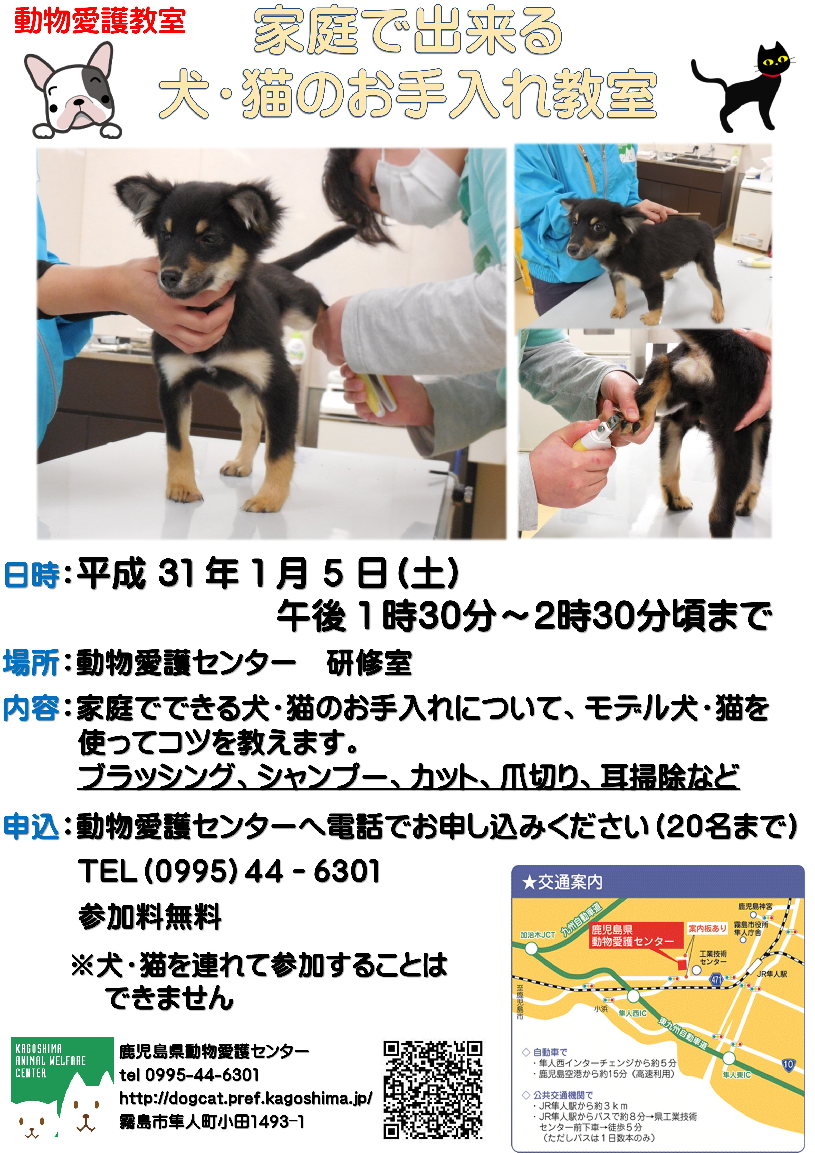

～ご挨拶～
今年も余すところ1週間となりました。皆様にはこの一年変わらぬご支援・ご協力をいただき、本当に有難う御座います。心から感謝致します。
さて当会はあと年内１回の譲渡会を予定しています。本年譲渡会等で決定した犬猫は１２９匹、累計で４，７４３匹です。数としては決して多い数ではありませんが、子猫・子犬だけでなく、成猫・成犬が多く貰われるようになった事を嬉しく思っています。又里親さんとの面談をしっかり行い、最近では２匹目・３匹目をと来場される方も増えています。以前貰われた子の近況を聞いたり、里親さん達と過ごす様子をスマホで見せていただいたりと、この活動をしていて良かったと思います。又参加する犬猫の数も会発足初期の頃と比べると少なくなっています。
一方避妊手術の方は、助成金等の効果もあり、この１年で５３７匹が手術をしています。累計で９，１７５匹になりました。活動していて里親探しの困難さを実感している私達は不幸な命を増やさないようにするには、何よりも避妊手術が効果的と考えています。
そのために心ある獣医師の先生方のご理解とご協力、そして会からの助成金が何よりの後押しとなります。今年も資金獲得のためにチャリティカレンダーを３０００部作成し現在販売しております。１０部販売するとメス猫に５，０００円。５部でオス猫に２，５００円助成できます。先生方のご協力での特別料金の上に、会からの助成金を利用すると、通常の１匹分の料金で３匹～４匹の手術ができます。
今年もこれまでに５３０匹に助成金を支払ました。
昨年は猫カフェの崩壊による１７匹の猫達の救出をし、成猫１３匹のうち12匹に里親さんが決まりました。その後残った1匹の里親探しを続けていますが、持病もあり、未だ決まっていません。しかしこの「みこ」ちゃんの最初見せていた厳しい表情（人間への敵意）が今では本当に和らぎ、時に甘える姿に諦めずにこれからも1匹で可愛がってくれる家庭を探していきたいと考えています。
今年も譲渡会の開催・避妊手術の実施の他に観光地猫の活動・奄美の猫達への支援を行いました。健康の森公園や錦江湾公園、そして市民文化ホールで観光地猫として１２９匹手術しました。少ないスタッフではありますが、それぞれが自分のできる事で１匹でも多くの犬猫達を救いたいとの思いで頑張っています。譲渡会場も来年から快適な屋内での開催になります。
まだまだ会のめざす社会は道半ばではありますが、着実に前進しています。目の前の１匹１匹は大切にしながらも、会としてのスタンスを見失う事のないよう、これからも頑張ってまいります。どうかこれからも応援よろしくお願いします。今又新しい取り組みを考えていますので期待して下さい。
最後にあらためて本年一年間有難う御座いました。


NPO法人 犬猫と共生できる社会をめざす会 理事長 杉木和子

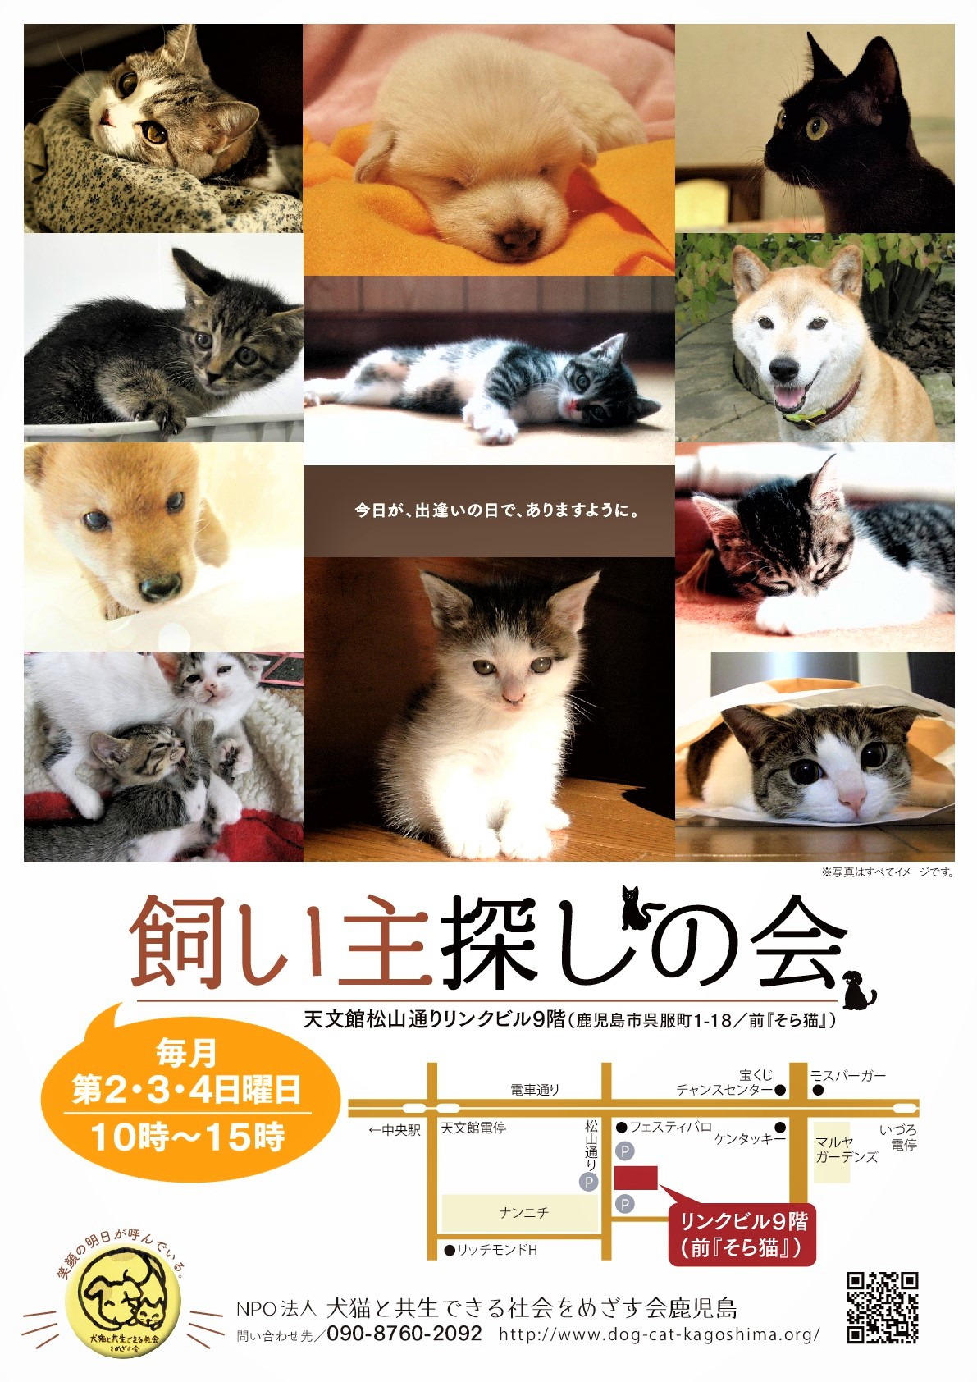
※平成31年より譲渡会(飼い主探しの会)会場が変更となります。

